

Escuela Particular Las Naciones Nº1973
Avenida Las Naciones 800 Maipú
RBD : 25808-3 Fono: 7712401
Escuelalasnaciones1973@hotmail.com

GUÍA CIENCIA NATURALES
5° BÁSICO

Nombre: ____________________________________Fecha: _______________

Objetivo de la clase: | ¿Qué aprendí en la clase de hoy?:
OA12 -Describir la distribución del agua dulce y salada en la Tierra, considerando océanos, glaciares, ríos y lagos, aguas subterráneas, nubes, vapor de agua, etc., y comparar sus volúmenes, reconociendo la escasez relativa de agua dulce.

HIDROSFERA

Se llama hidrosfera a la parte acuosa de la Tierra en cualquiera de sus estados (líquido, sólido o gaseoso).
La mayor parte de la hidrosfera la compone el agua salada de mares y océanos (97,5 %).
En segundo lugar, la mayor proporción de agua se encuentra congelada en los glaciares y casquetes polares (2,5 %).
En tercer lugar se lo llevan las aguas subterráneas(0,6 %). Los ríos y lagos ocupan el cuarto lugar (0,02 %). En la atmósfera también encontramos agua, bien evaporada o bien condensada en forma de nubes (0,001 %) y ocupa la quinta posición. En sexto y útlimo lugar también encontramos agua en la parte viva de la Tierra o biosfera (0,00007 %).
Este agua no está quieta y ni estancada, sino que se mueve entre las diferentes partes de la hidrosfera y pasa de un estado a otro. Estos movimientos y cambios de estado se denominan Ciclo del Agua. Los motores que permiten esta circulación son:
-el Sol (calienta el agua, la evapora, y genera los movimientos de masas de aire)
-la gravedad terrestre (que provoca las precipitaciones y la circulación del agua por la superficie y el interior de la Tierra desde las zonas mas altas hasta el mar).
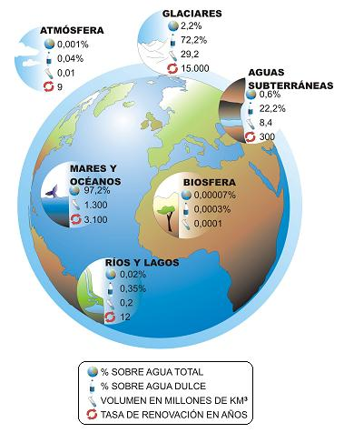

Basados en el documento entregado y la presentación desarrolla la guía de trabajo
- Define el concepto de hidrosfera: __________________________________________________________________________________________________________________________________________

- Indica cómo se compone la atmosfera.
________________________________________________________________________________________________________________________________________________

- Realiza un grafico circular con los componentes de la atmosfera.
________________________________________________________________________________________________________________________________________________
- Explica en qué consiste el ciclo del agua y completa el esquema
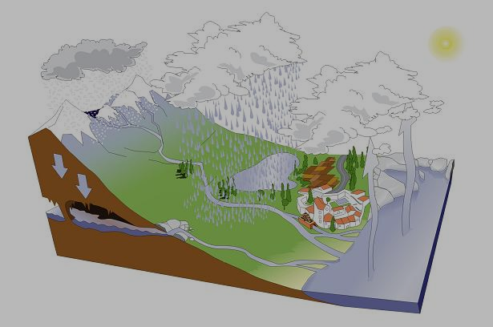
__________________________________________________________________________________________________________________________________________________________________________________________________________________________________________________________________________________________________________________________________________

- Realiza un mapa conceptual con los conceptos claves
Hidrosfera-solido-liquido-gas-riso mares-océanos –napas subterráneas –glaciar- lagos – ciclo del agua- evaporación. Condensación etc.

